Мастер-класс «Салют победы» (рисование коктельной трубочкой и гуашью), 05.05.23 г.
Очень простой, интересный и веселый способ рисования.

Нам понадобятся:
1. Хорошее настроение
2. Лист бумаги (белый, синий или голубой).
3. Краски акварельные или гуашь.
4. Кисточка.
5. Коктельная трубочка.
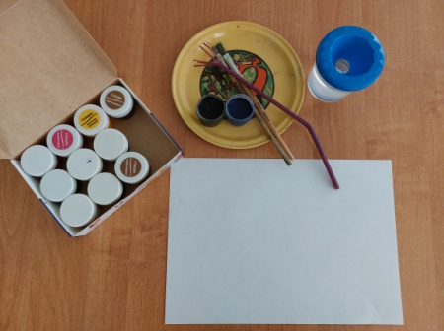

Ход работы:
Коктельной трубочкой можно изобразить цветы или праздничный салют.
Для этого трубочку с одной стороны нужно разрезать на полоски, отогнуть их и, макая в гуашь, оставлять отпечатки симпатичных цветочков или ярких салютов.
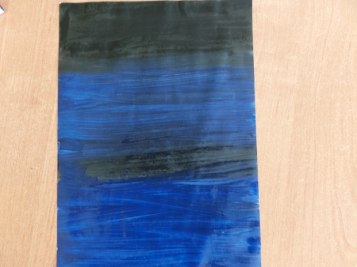
1. Сделаем фон. Берем кисть, набираем синюю краску и рисуем фон, в данный момент, это происходит ночью. Можно добавить дома. Дальше будет самое интересное, будем рисовать салют, но сначала немного отдохнем и сделаем пальчиковую гимнастику!

Пальчиковая гимнастика «Салют!».
Вокруг все было тихо (пальчики собраны в кулачки)
И вдруг - салют! Салют! (разжать пальчики)
Ракеты в небе вспыхнули (растопырить пальчики веерообразно)
И там и тут! (вновь сжать и раскрыть пальчики веером).

Добавляем немного набрызга и маленьких мазков.
В итоге получится картина с самым настоящим салютом!

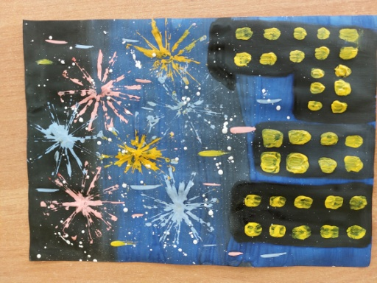

Желаю Вам, приятного творчества!

Подготовила: Дружинина Т. А.

